Отчет по лабораторной работе №6

Дисциплина: архитектура компьютера

Ардеев Никита Евгеньевич НММбд-01-23

Содержание

# 1 Цель работы

Освоение арифметических инструкций языка ассемблера NASM.

# 2 Выполнение лабораторной работы

Создал каталог для программ лабораторной работы №6, перейдя в него создал файл lab6-1.asm(рис. ??).

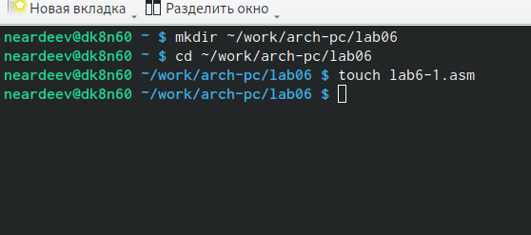

Создание каталога и файла

Ввел в файл lab6-1.asm текст программы из листинга(рис. ??).

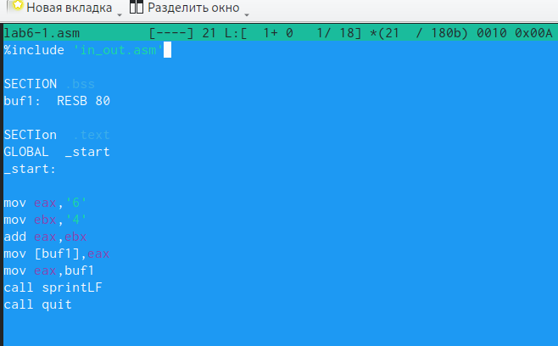

Текст программы

Создал исполняемый файл и запустил его(рис. ??).

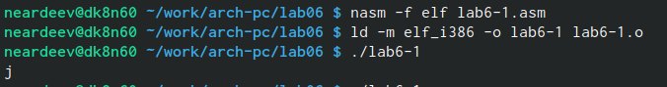

Работа программы

Изменил текст программы, записав числа в регистр вместо символов(рис. ??).

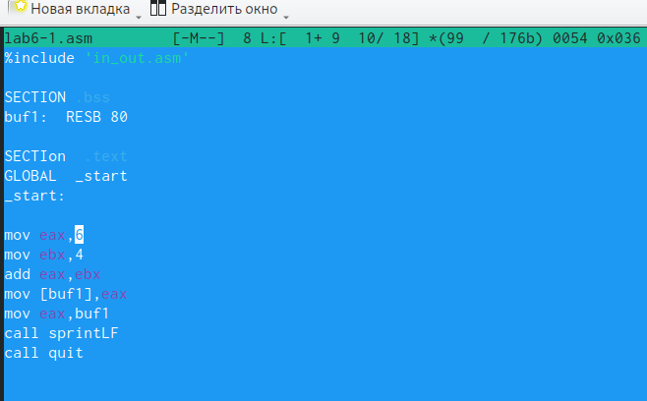

Замена символов на числа

Создал исполняемый файл и запустил его. По таблице ASCII код 10 соответсвует символу Line FEED (то есть переход на новую строку, данный символ не отображается.)(рис. ??).

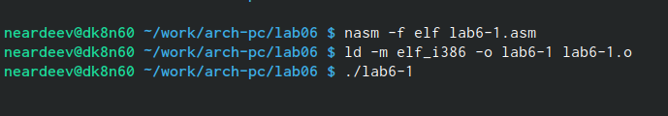

Работа программы

Создал файл lab6-2.asm в каталоге ~/work/arch-pc/lab06 и ввел в него текст программы из листинга(рис. ??).

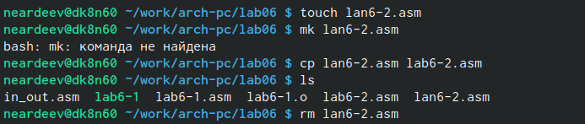

Создание файла

Создал исполняемый файл и запустил его(рис. ??).

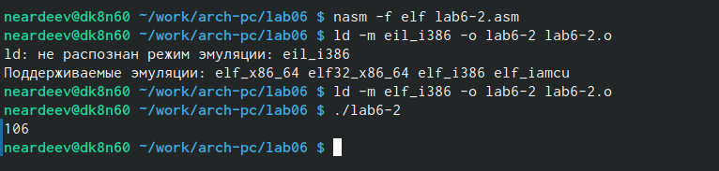

Работа программы

Снова заменил символы на числа(рис. ??).

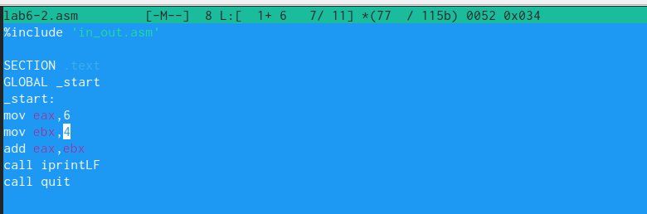

Текст программы

Создал исполняемый файл и запустил его. В результате вышла сумма чисел: 10(рис. ??).

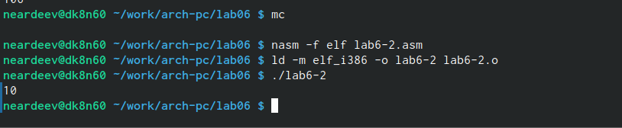

Работа программы

Заменил функцию iprintLF на . Создайл исполняемый файл и запустил его. iprintLF выводит результат в отдельной строке, а iprint выодит на той же строке, где предлгается ввод новой команды.(рис. ??).

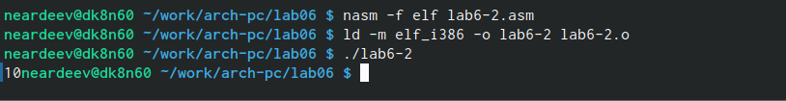

Вывод при команде iprint

Создал файл lab6-3.asm в каталоге ~/work/arch-pc/lab06, ввел в нем текст программы из листинга, затем создал исполняемый файл и запустил его(рис. ??).

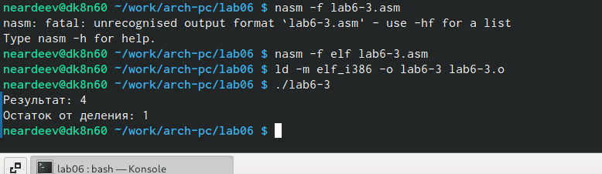

Работа программы

Изменил текст программы для вычисления выражения 𝑓(𝑥) = (4 ∗ 6 + 2)/5(рис. ??).

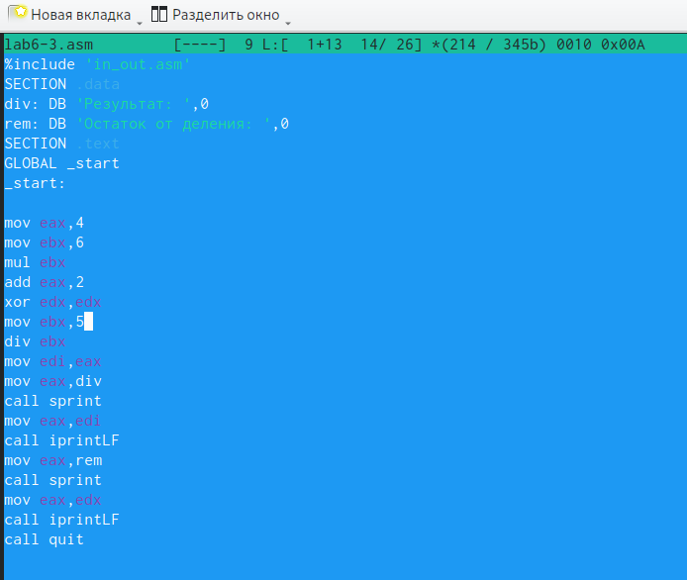

Текст программы

Создал исполняемый файл и запустил его(рис. ??).

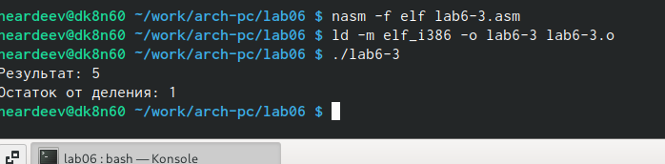

Работа программы

Создал файл variant.asm в каталоге ~/work/arch-pc/lab06(рис. ??).



Создание файла

Ввел в нем текст программы из листинга,создал исполняемый файл и запустил его(рис. ??).

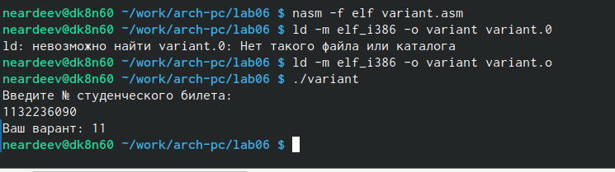

Работа программы

# 3 Ответы на вопросы

1. mov eax,rem call sprint.
2. Сначала определяет адрес значения “x” в “ecx”, а затем определяет длинну вводимой строки.
3. Для преобразования ACSII кода в число
4. xor edx,edx mov ebx,20 div ebx inc edx
5. edx
6. команда inc ebx увеличивает значение регистра edx на 1
7. mov eax,edx call iprintLF

# 4 Самостоятельная работа

Я написал программу для вычисления уравнения y =10(𝑥 + 1) − 10 , которая в зависимости от введенного х вычисляет его значение. Для проверки использова х1=1, х2=7(рис. ??).

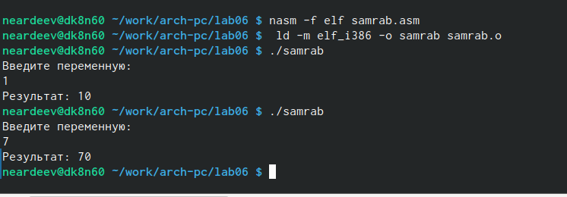

Работа программы

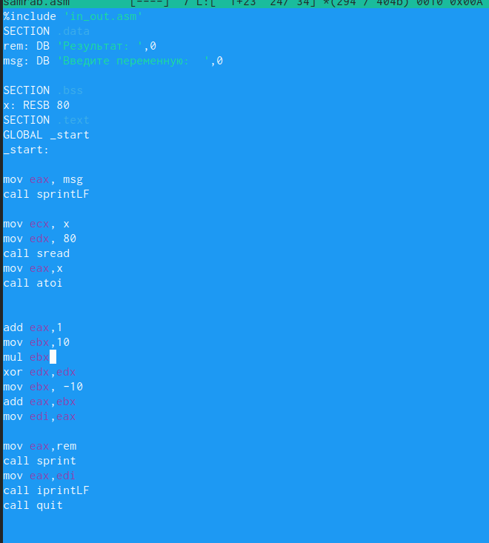

Текст программы

# 5 Выводы

В ходе выполнения лабораторной работы я ознакомился с арифметическими действиями в NASM, научился составлять программу, решающую уравнение с одной переменной.